香港疫情，能否因外佣不满而改变防疫措施?

原创 有里儿有面 [有理儿有面](javascript:void(0);)

**有理儿有面**

微信号 youli-youmian

功能介绍 你说是不是

2021-05-06[原文](https://mp.weixin.qq.com/s?__biz=Mzg3MjEyMTYyNg==&mid=2247529699&idx=1&sn=d287a8363013aa1b2e520770f363368f&chksm=cef62096f981a980db45340a662397881f9445f89c6402c262079aabca6d113bdebe676cc533&scene=27#wechat_redirect&cpage=38) 发表于

收录于合集





**全文共3292字，图片11张，预计阅读时间为8分钟。**

**文章首发于“有理儿有面”（youli-youmian），欢迎大家在朋友圈和微信群转发。**

**公众号及其他平台转载请在后台留言。**



▼

香港疫情反复，过去两周内确诊的91宗病例中，有八成是输入病例。不过，这次也有数日本地感染零确诊的情况，对比起上一波疫情每日数十宗本土感染的情况，大有好转。但在为数不多的本地病例中，却发现了高度危险的N501Y变种病毒株。

**变种病毒入侵香港**

最开始是4月17日，1名29岁印度裔返港男子在解除强制隔离后确诊，验出N501Y变种病毒株。第二天1名香港护士，也是这位印裔男子的同居女友被确诊。4月24日，1名已完成隔离的菲律宾籍女佣，在雇主家中被确诊，验出N501Y变种病毒株。虽然是相同病毒株，但是菲佣与17日印裔男子并无接触，只能列为源头不明。

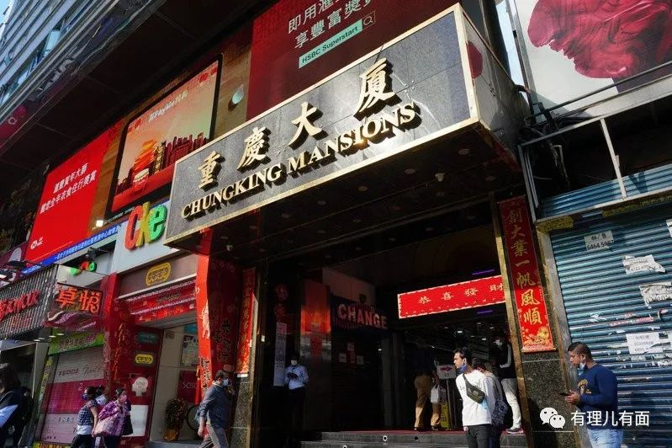

4月30日，1名39岁菲佣在被确诊变异病毒后，其照顾的10个月大女婴第二天也确诊。菲佣雇主则是1名小学教师，其所工作的学校立即停课。雇主居住的大厦，全体小区居民均需21日强制隔离检疫。

而这位女佣同时带有N501Y及E484K两种变种病毒株，也就是现在导致印度大量民众死亡的双重变异病毒。

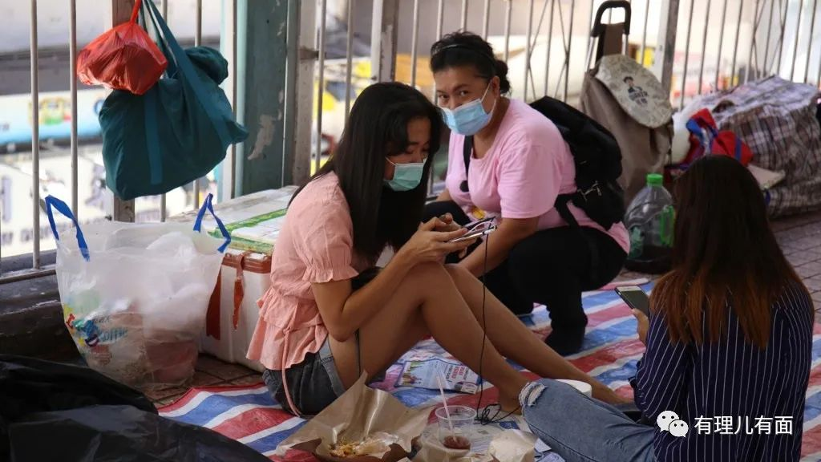

双重病毒株最可怕的地方，是很可能让疫苗失效。5月4日，美国媒体就报道一名美国印度裔传染病学专家在印度感染双重变种病毒后逝世。该名专家原先在美国已完成了两剂辉瑞疫苗的接种，之后信心满满的回到印度北方邦照顾岳父……

这位专家因为是美国人，所以才被美国媒体报道。而印度双重病毒的破坏性，绝不是印度政府公布的每天2、3000的死亡数能反映的。真正的破坏力，只有火葬场才知道。

香港呼吸系统科专科医生梁子超也警告，变种病毒的传染力强，若两三日内不能透过病毒抗体或早前的个案找到源头，有很大机会引发第五波疫情。

香港现已开展接种的两款疫苗中，大多数人接种的复必泰疫苗，其实就是辉瑞系疫苗。如果双重变种病毒在香港爆发，后果不堪设想。

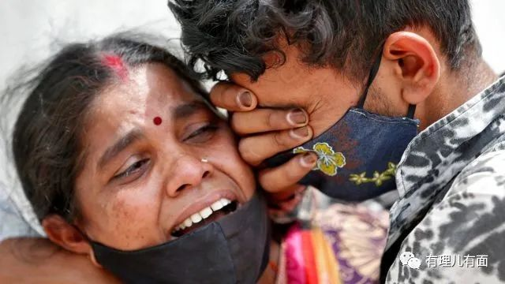

**特区政府调整防疫措施**

对此，特区政府迅速做出反应，于4月30日宣布所有在港工作的外佣须于5月9日前接受强制检测。而外佣在未来续约时，亦须完成接种两针新冠疫苗。

特区政府在通告中解释：外佣人口高达37万人，而其工作性质主要为照顾家庭成员，包括长者及儿童等，一旦外佣感染病毒，可能会传染雇主家庭成员；加上外佣有定期社交聚会，而N501Y变种病毒株的传染性甚高，如外佣染病，有可能导致跨家庭交叉感染，因此政府有必要强制所有外佣接受检测，以彻底截断任何可能出现的社区传播链。强制检测安排亦同样适用于其他高风险行业人士，例如安老院舍、残疾人士院舍及护养院的员工，并不涉及任何种族或身份歧视。

特区政府在颁布政策时已经考虑到，不适合接种疫苗人群可以请医生开证明。甚至考虑到看医生的费用，也列明了法律条款，由雇主免费提供，不需外佣自己支付。虽然政府已经保姆式“苦口婆心”的详细解释，但永远叫不醒装睡的人，“歧视、偏见、不公”的大帽如期而至。

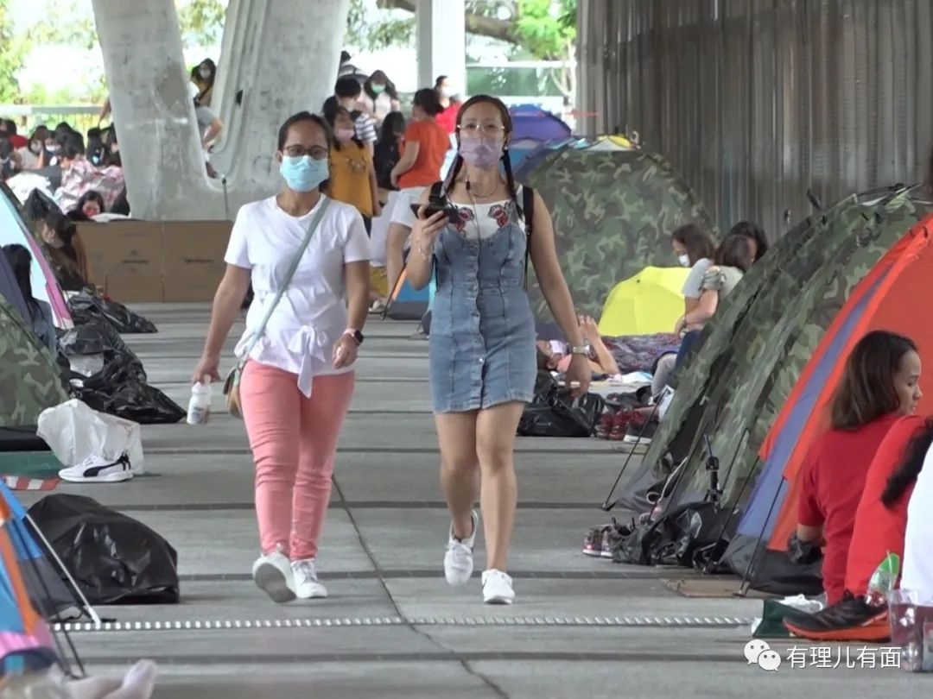

**人权组织的“抗议”**

外佣组织对必须打疫苗感到失望，形容特区政府“very harsh（很苛刻）”，没提供替代选择，打疫苗有风险，并非每个外佣适宜打针，还反问若外佣打针后出事，谁照顾其家人。希望以定期检测代替，外佣亦有权利选择打针与否。并质疑若政府担心变种病毒传入，为何不是所有入境者都要打针，反而强制留港已久的外佣打针。诡辩政府将外佣标签为唯一播毒群组，不公平亦属歧视。

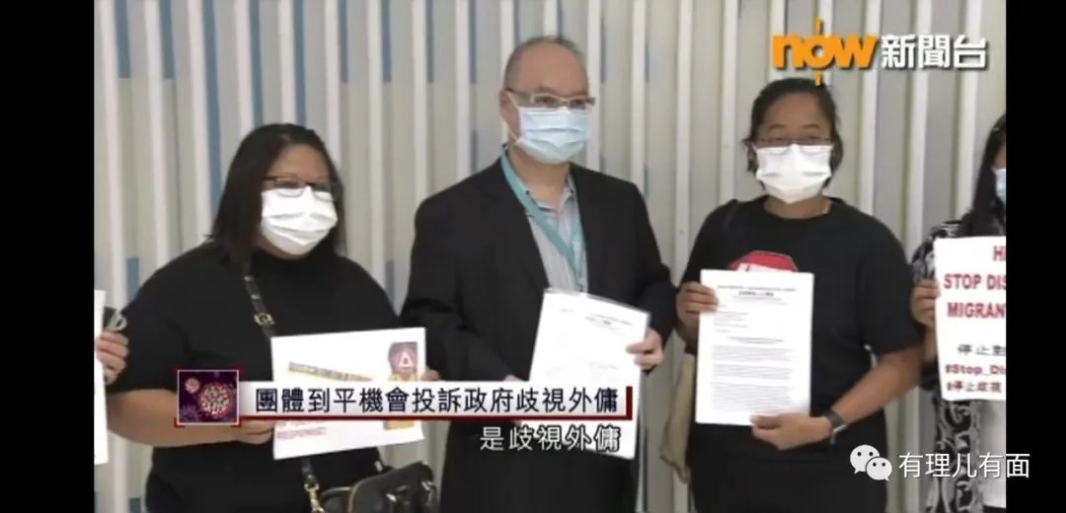

人权团体外劳事工中心的社区关系主任唐晓昕声称，只有一名外佣感染变种病毒就将所有外佣视为“高风险群体”，是不公平及偏见，认为将感染源头归咎于外佣并不科学，强调任何人都有可能感染病毒。

而在港媒采访中，亦有接受强制检测的外佣表示，特区政府要求外佣强制检测和续约前要接种疫苗的安排是不公平，质疑为何其他工作及种族的人士不需要这样做，认为：“非常不公平，应该所有人都要做检测，而非只是外佣。”

在人权组织的抗议声浪中，甚至有外佣在检测点附近举起“不歧视，要包容”、“停止对外国家庭雇工的侮辱和选择性执法”的横额，抗议政府要求外佣强制检测，和申请续约时要接种疫苗的安排。

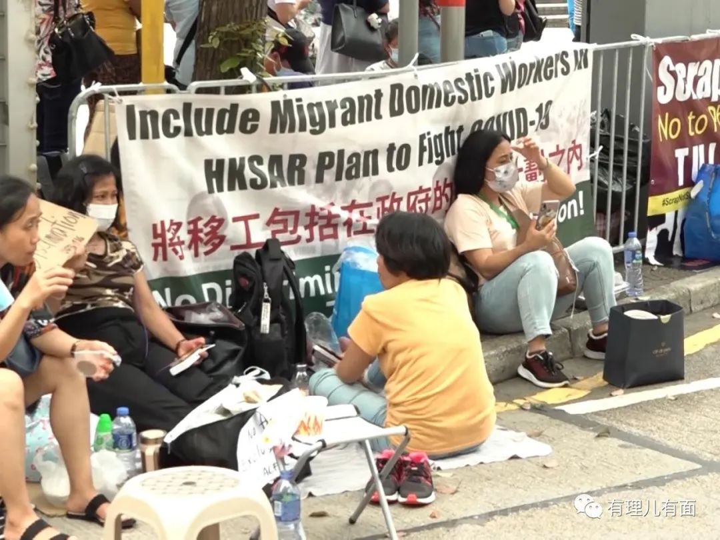

对于种种“人权”组织故意掐头去尾的抗议、不满，特区政府官员也多次作出回应。香港劳工及福利局长罗致光认为要求打疫苗并非苛求，因为他们（外佣)可以选择不在香港工作。香港政务司司长张建宗也解释，要求在港外佣强检，是要尽早找出变种病毒源头，不涉任何种族或身份歧视。

**菲律宾外交部门插手**

菲律宾驻港总领事在社交媒体发帖称，如果接种疫苗被列作在香港工作的条件，应该是非歧视性质，所有到香港工作的外籍人士都应该接种。领事馆一直支持香港的自愿疫苗接种计划，并一直积极宣传，有信心菲律宾国民会做正确的事，不需要强迫他们打针。他又称，对于特区政府的新措施，事先并未咨询领事馆意见。

这两个月，老在中国问题上反复横跳的菲律宾外长洛钦对该贴表示支持，借外交部门的名义施压特区政府。

这个政策本来就不是针对菲律宾，如果有美国人、有英国人到香港从事家庭服务工作，一样要强制检测。而且香港还有大量印尼女佣、泰国女佣，为啥就菲律宾跳出来？

大家还记得2016年南海仲裁案时，菲律宾总统是个有华裔血统，但非常反华的阿基诺二世不？而现总统杜特尔特上台之后，一改之前的反华政策，一边倒地倒向了中国，中国也给与了积极支持。不管是禁毒、疫苗还是安保，都全力照顾菲律宾。杜特尔特得罪了很多人，但他身边的卫队曾得到过中方的培训，也由此可见中国对杜特尔特的支持力度。

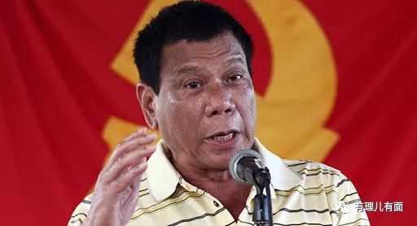

但是菲律宾法律规定总统6年改选一次，不得连任。所以明年菲律宾总统肯定不是杜特尔特了。为抢得总统宝座，菲律宾内部各派势力也在明争暗斗。通过懂王的操作，全世界都知道煽动民粹是很有力的拉票方式。所以就有了菲律宾外长指责中国正常避风的渔船是“海上民兵入侵”，并炒作香港菲佣被“歧视”，甚至爆粗口骂中国等事。5月4日，菲外长又向中国道歉，甚至推特上肉麻的说：他一直有个遥不可及的梦想，就是在内心和仪态上模仿王毅的优雅。赞扬王毅是史上最优雅最聪明的外交官。

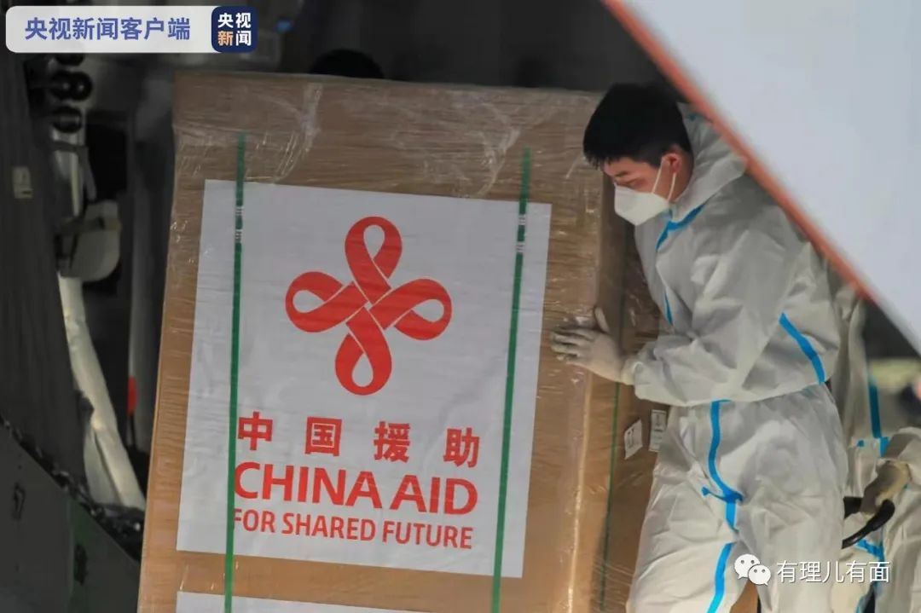

话说回来，菲律宾如果跳回阿基诺二世的方向，对中国也未必是坏事。关系好有好处，关系不好也有不好的好处。例如杜特尔特执政这几年，大自然鬼斧神工的岛礁发育力量，就在菲律宾附近暂停了。如果菲律宾跳回美国战车，大自然的事谁也说不准，可要多生长几个岛才能压压惊了。

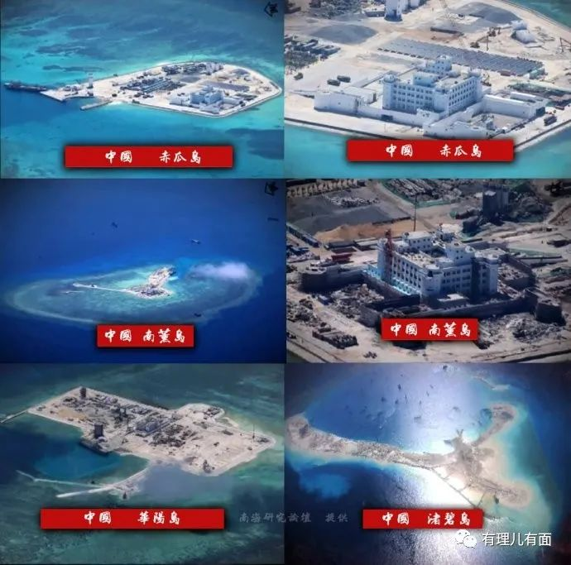

扯远了，说回香港。

香港政府对外佣实施强制检测效果显著，5月4日就查出1名感染变异病毒的外佣。5月5日再发现两名外佣感染变异病毒，并且一名外佣雇主也被确诊。通过溯源，发现首名发病的印度裔男子隐瞒与女友参加菲律宾籍在港人士聚会事实，而聚会参加者之后又参加外佣聚会，再传播给近来确诊的3名外佣。由于已是第三代传播，港府专家担心已在社区产生隐形传播链。

1名变异病毒患者在小区生活，传染其他人会造成多大的破坏？她的病毒从哪来的？是不是有隐性传播链？还是21天强制隔离时间不足还要延长？

香港外佣喜欢每周在街头占道一聚的交际方式，显然容易造成隐性传播链。而她们主要照顾老人、小孩，老人最容易受到新冠伤害，他们的人权，“人权”组织却一点也没考虑吗？

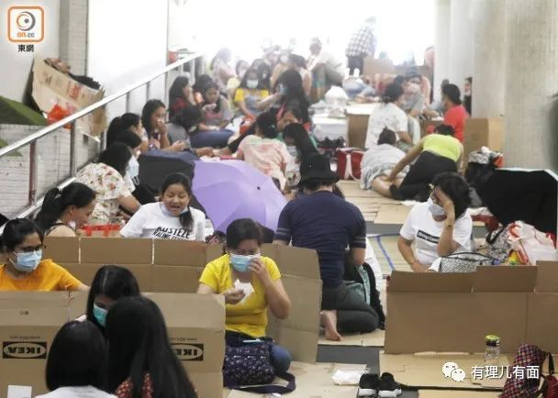

5月4日，对于外佣强检和注射疫苗，行政长官林郑月娥说：“在今次说要求外佣在续约或新签合约（接种疫苗）成为强制要求，这是以往很少推行，所以我听到社会意见后，要求劳福局重新检视，考虑理据、可行性，与专家和外佣来源地国家总领事商量是否可以做，会否产生其他问题。”

简单来说，就是对于菲律宾政客为了大选的炒作，特首只是客气两句：哦，是吗？我看一下。这个表态，和我们与不熟悉的人说“有空吃饭”基本是一个意思。接下来该干啥继续干啥。

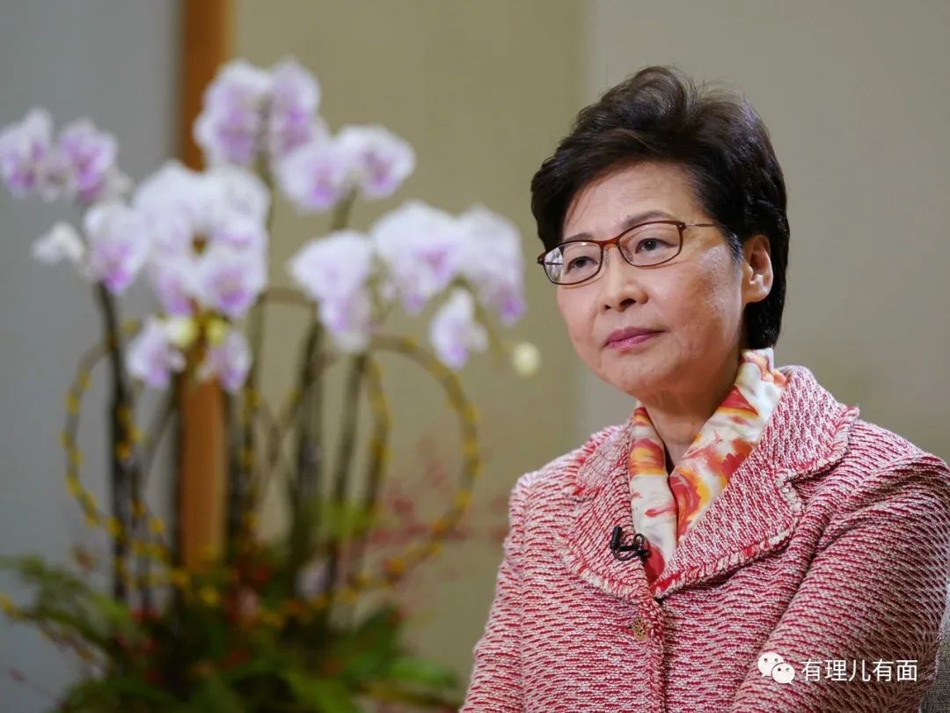

其实根据《香港基本法》规定，外交事务属中央政府事权，简单说就是菲律宾外长就算敢驾着快艇跑到南海来抗议，也是外交和国防事务，和特区政府没关系。中央有中央的方法，能让菲律宾外长立即道歉叫偶像。

由于香港社会的惯性，不管政府做任何事情，都会有一波人跳出来反对这反对那。杂音必然会有，接下来就要看特区政府是要按照科学的方法抗疫、保护绝大多数香港市民的人权，还是迎合“人权”组织得到个所谓的好名声之后，眼睁睁等着疫情再次爆发。

如何选择，咱们网民懂，特区政府也必然懂。

**图片来自网络**





**关注公众号：**

**有理儿有面**

**理   性｜   揭   秘｜   探   讨**







有里儿有面

**微信扫一扫赞赏作者** **赞赏**

已喜欢，对作者说句悄悄话

取消

**发送给作者**

**发送**

最多40字，当前共字

 人赞赏

上一页 1/3 下一页

长按二维码向我转账

受苹果公司新规定影响，微信 iOS 版的赞赏功能被关闭，可通过二维码转账支持公众号。

### 精选留言

用户设置不下载评论